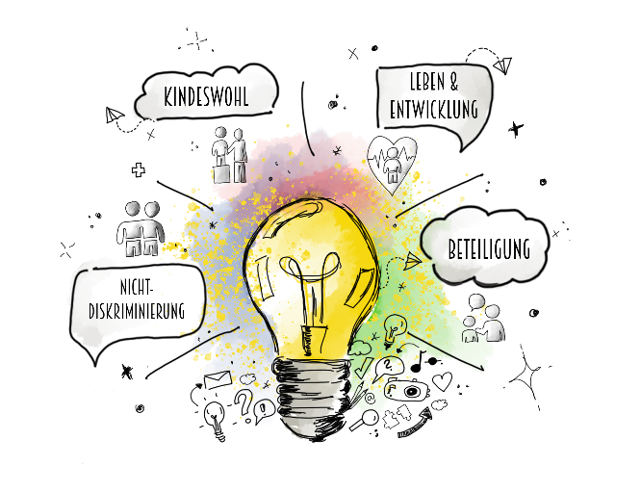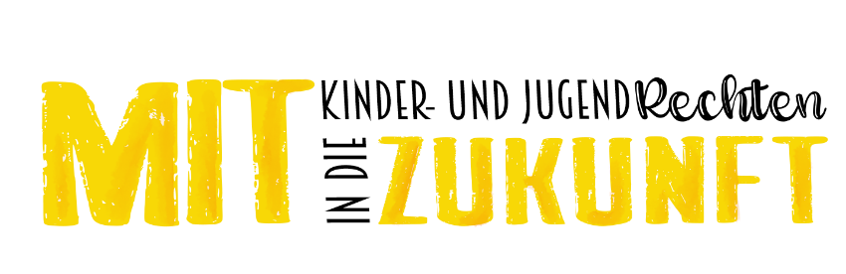

**Teilnahmeerklärung der Eltern / Erziehungsberechtigten  
für die Teilnahme am Kreativ-Wettbewerb 2024:**

Name _____________________________

*Hinweis DSGVO: Alle personenbezogenen Daten werden ausschließlich zur Durchführung des Kreativ-Wettbewerbs „Mit Kinder- und Jugendrechten in die Zukunft“ 2024 des Landkreises Hersfeld-Rotenburg verwendet.*

*Die Verarbeitung dieser Daten erfolgt aufgrund dieser Einwilligung und im Rahmen der gesetzlichen Vorgaben.*

*Die Daten werden nicht an Dritte weitergegeben. Die Daten werden zum 31.12.2024 gelöscht.*

Vorname _____________________________

Geburtsdatum _____________________________

Anschrift _____________________________

_____________________________

Name des / der _____________________________  
Erziehungsberechtigten

eMail (Eltern) _____________________________

Telefon (Eltern) _____________________________

Ich bin damit einverstanden, dass mein Wettbewerbsbeitrag mit Nennung meines Vornamens und meines Alters öffentlich gezeigt werden darf (siehe unten).

________________________________________________________________________  
Datum, Unterschrift Teilnehmer/Teilnehmerhin

**Mit meiner/unseren Unterschrift(en) erkläre ich mich/wir uns damit einverstanden, dass mein/unser Kind an dem Kreativ-Wettbewerb „Mit Kinder- und Jugendrechten in die Zukunft“ des Landkreises Hersfeld-Rotenburg teilnimmt.**

**Ich bin/wir sind damit einverstanden, dass der Wettbewerbsbeitrag meines/unseres Kindes mit Nennung des Vornamens und des Alters in den Räumen sowie der Webseite der Kreisverwaltung veröffentlicht und für weitere Öffentlichkeitsarbeit (Homepages des Landkreises, Social-Media-Kanäle, Presse) genutzt werden darf.**

**Die Teilnahmebedingungen mit Hinweisen insbesondere zu Nutzungs- und Verwertungsrechten sowie dem Datenschutz habe ich zur Kenntnis genommen und bin damit einverstanden.**

**________________________________________________________________________  
Datum, Unterschrift(en) Erziehungsberechtigte**